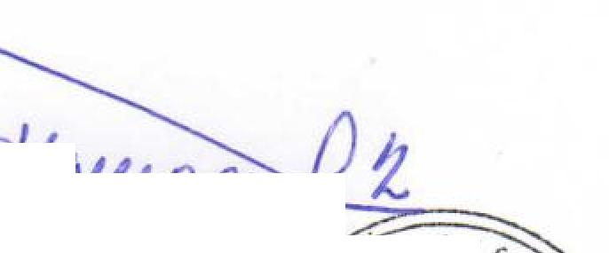

Marco An diftir.... .." ,
,.)
Visto Bueno UA I
-
,,-
JEFE C-
c,
1..1t1P+5 Y
•,

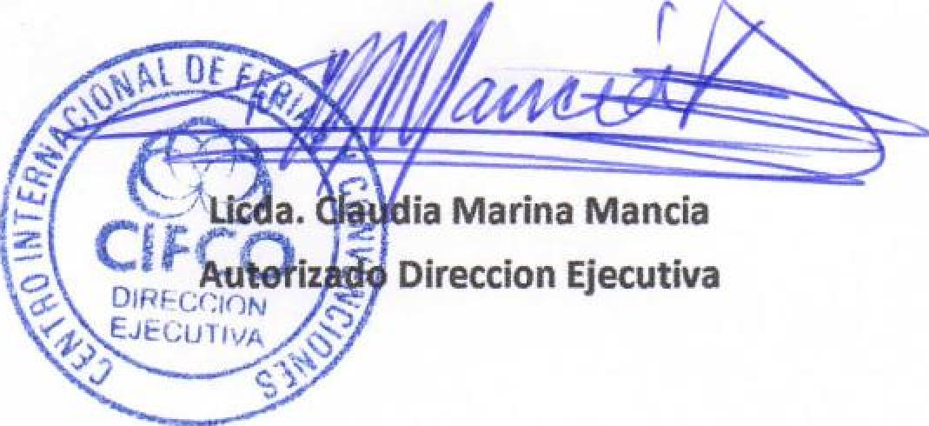
la Marina Manda
Direccion Ejecutiva
P  _{r}.  ' J  Centro International de Ferias  y Convenciones de El Salvador |  | CIFCOTEL.:  CENTRO INTERNACIONAL DE FERIAS Y CONVENCIONES AVENIDA LA REVOLUCIÓN No. 222, COLONIA SAN 2132-7011, FAX: 2132-7035 | DE  BENITO, SAN | EL SALVADOR SALVADOR
 |  |  | DE  BENITO, SAN | REQ. 12295
 |  |  | DE  BENITO, SAN | PROCESO DE COMPRA  No. L. G. 071/2017
FECHA: |  | LUNES 20 DE MARZO DE 2017 | DE  BENITO, SAN
CONTRATISTA: |  | JR AGENCIA DE VIAJES,S.A. DE C.V. | DE  BENITO, SAN | ORDEN DE COMPRA No.  091/2017
NIT: |  | 0614-270814-102-0 | DE  BENITO, SAN
NOMBRE Y TEL. CONTACTO: |  | Dinora Fuentes, tel 2259-3011, correo electronico: dinorafuentes@premier.contsv | DE  BENITO, SAN | REGISTRO No.: 177930-0
A continuación el detalle de lo contratado: |  |  | DE  BENITO, SAN | GIRO: Organización de Convenciones y Ferias de Negocios
 |  |  | DE  BENITO, SAN | NIT: 0614-240207-101-0
ITEfv1 | CANTIDAD | DESCRIPCIÓN | UNIDAD  MEDIDA | PRECIO  UNITARIO ($) | PRECIO TOTAL  ($)
1 | 1 | SEGURO DE VIAJE COBERTURA PLAN GOLD HACIA PANANA, FECHAS DEL 21 AL 25 DE MARZO DE 2017 A NOMBRE DE AIDA DE ESCOBAR | C/U | 41.00 | $ 41.00
 |  | TIEMPO DE ENTREGA: INMEDIATO
TOTAL SIN IVA |  |  |  |  | $ 41,00
VALOR IVA 13% |  |  |  |  | $
TOTAL CON IVA |  |  |  |  | $ 41.00

Condiciones Generales:
Lugar de entrega: Avenida La Revolución No. 222, Colonia San Benito, San Salvador
Días lunes y jueves. Para solicitarlo presentar: Original Orden de Suministro, copia Compromiso
Entrega de quedan: Presupuestario, Acta de Recepción, Comprobante de Crédito Fiscal (descontando el 1 % en concepto de retención del IVA).
Forma de pago: 15 días
Entrega de cheques: Días viernes
Contactar con Wendy GuevaraTel. 2132-7007, Administradora de la Orden de Suministro y
Forma de entrega:
responsable de elaborar Acta de Recepción con contratista

